

Robot Delta

Reporte

David Santamaría Velázquez

Cesar Arturo Sevilla Cordero

Jonathan Capuchino

Joel de Jesús López Ascencio

## Ing. Mecatrónica

## 8°B

Mtro. Carlos Enrique Moran Garabito

# Justificación

Los robots tienen como función principal servir de herramienta para el ser humano en las diversas tareas complejas y/o riesgosas en las cuales se pueden desempeñar de mejor manera, dichas tareas requieren de movimientos coordinados y precisos por parte del robot para poder desarrollarlas de forma eficiente.

**“Mediante programación se asignará el movimiento del brazo; hacia al punto en el que se desea mover la placa inferior del mismo.”**

# Objetivo general

construcción de un prototipo de un robot brazo delta para aplicaciones de seleccionar y colocar, comprendiendo las distintas fases del proyecto; diseño, construcción y trabajo del mismo.

* **Objetivos Secundarios:**

1. Mediante coordenadas cartesianas basar la programación con los ejes del robot por medio del software a usar.
2. Modelar el sistema dinámico del robot con el fin de poder planear y ejecutar trayectorias deseadas.
3. Por uso de una interfaz gráfica adecuada que permita ver el seguimiento de una trayectoria deseada en tiempo real.
4. Desarrollo de un circuito electrónico eficiente que integre la interfaz gráfica y el mecanismo del robot.

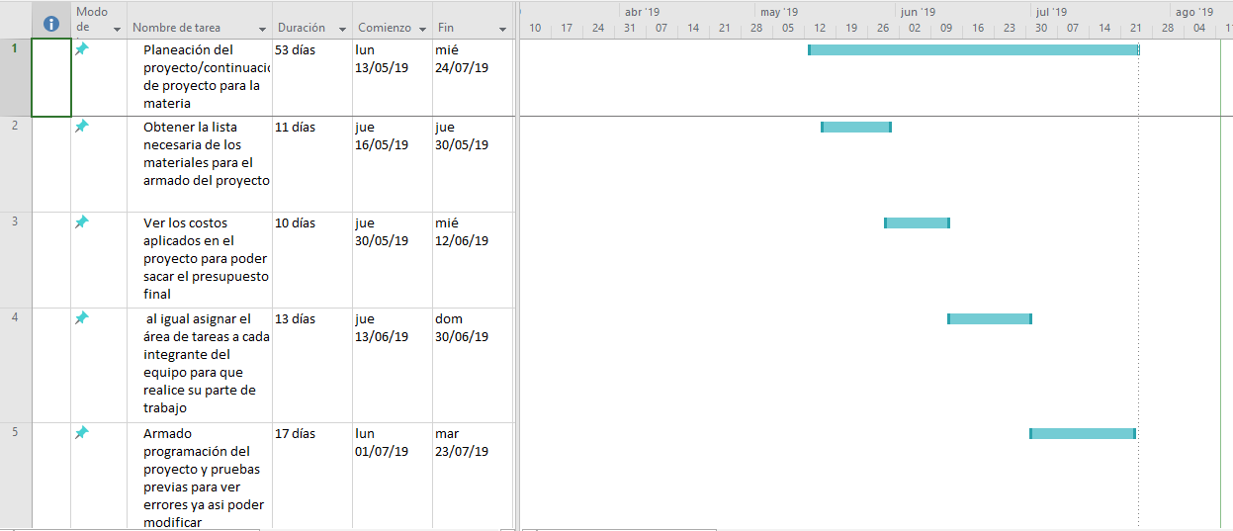



# Marco Teórico

Introducción

Hoy en día los robots paralelos tipo delta han tenido gran auge, ya que pueden manipular objetos pesados, con una velocidad de operación alta, además tienen una mejor precisión y repetitividad. Los robots manipuladores se pueden clasificar de acuerdo a su estructura: serie, paralelo e híbridos; este trabajo se orienta a los robots manipuladores paralelos tipo delta o plano, ya que pueden ser esférico y espacial.

también son conocidos como robots de cadena cerrada o paralela, y están compuestos por dos plataformas paralelas, una base móvil y de menor dimensión que otra fija, tal como se observa en la figura 1. Además, están unidas por medio de varios brazos paralelos, cada brazo está controlado por un servomotor, estos generan un movimiento.

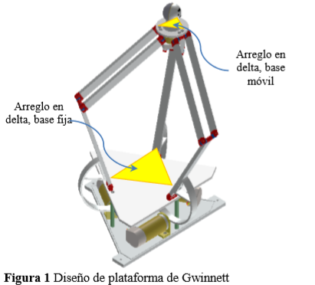

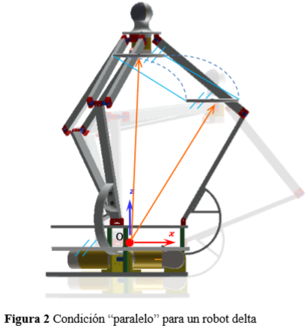La condición de paralelismo que da nombre a estos tipos de robots delta “paralelo” se atribuye a que la base móvil (sobre la que se posiciona el efector final) siempre tendrá un movimiento paralelo con referencia a la base fija del mismo, es decir, tendrá un movimiento de traslación pura siguiendo trayectorias rectas o curvas según el posicionamiento deseado, como se observa en la figura 2.

Las primeras investigaciones de robots paralelos fueron realizadas desde los años 30, Gwinnett en 1931, diseñó una plataforma de movimiento espacial, conectados a unos asientos de un teatro con tal de dar un aspecto más real de movimientos en la producción, pero nunca llego a construirse (Gwinnett, 1931 y Merlet, 2006). En 1942 W.L.V Pollard patentó un robot paralelo (Position-Controlling Apparatus), este sistema se diseñó para pintar automóviles, sin embargo, quedó solamente en un diseño.

Gouhg y Stewart en 1954 diseñaron un robot paralelo conocido como plataforma dedStewart con 6 grados de libertad y fue diseñada como simulador de vuelo. Este robot fue el primer prototipo de mecanismo paralelo con seis actuadores prismáticos, comúnmente hidráulicos. En 1967 Cappel diseño y construyo un simulador de vuelo utilizando el mismo principio que la plataforma de Gough, esta estructura física se modeló y diseñó más sofisticada. Esta plataforma es de gran utilidad hoy en día y tiene aplicaciones en los simuladores de vuelo (Cappel, 1967, Merlet, 2006).

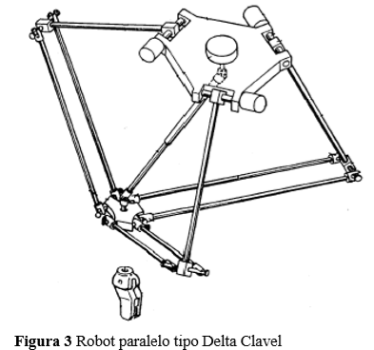Uno de los principales pioneros del desarrollo de robots paralelos tipo Delta fue Reymond Clavel, ya que sus principales investigaciones fueron encaminadas a la investigación de la robótica y aplicaciones industriales. El robot paralelo de Clavel fue diseñado de forma simétrica, espacial y compuesto por tres eslabones paralelos iguales, además tiene una base fija en forma de triángulo equilátero, de 3 grados de libertad y un efector final, como se observa en la figura 3 (Boër, 1999, Gao, 2005, Gough, 1954, Saravia et. al., 2009).

Actualmente la robótica ha venido creciendo y las investigaciones están encaminadas principalmente a la robótica médica. El uso de los robots en la rehabilitación ha tenido mucho auge en los últimos años, ya que permite ayudar a personas en lograr los movimientos físicos naturales y mejorar su calidad de vida.

Existen tres modalidades de rehabilitación dependiendo del nivel de actividad que requiera el paciente: pasiva, asistida y activa. En la rehabilitación pasiva el paciente no mueve voluntariamente la parte afectada, es decir, requiere ayuda del terapeuta para mover la parte lesionada sin el esfuerzo del individuo.

Algunos conceptos básicos relacionados con los robots paralelos tipo delta son mostrados a continuación:

Eslabón

Es un cuerpo rígido que posee al menos dos nodos o puntos de unión con otros eslabones. Un eslabón binario es aquel que tiene dos nodos, uno ternario el que tiene tres nodos, uno cuaternario el que tiene cuatro nodos y así sucesivamente.

Los eslabones superior e inferior del prototipo son del tipo binario, y las bases fija y móvil son del tipo ternario como se observa en la figura 4. La configuración de las bases móvil y fija como eslabones ternarios permite el ensamblaje de tres piernas al robot en una forma de “delta”, de ahí el nombre. En el diseño del robot delta se emplean estas tres configuraciones.

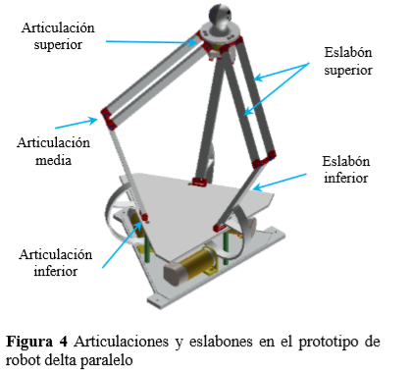

**Articulaciones o juntas**

* 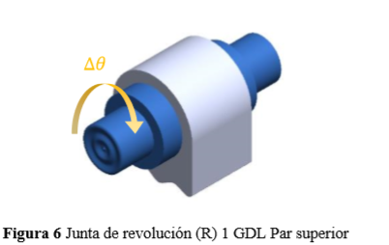Las articulaciones son uniones formadas por servomotores que permiten la conexión y movimiento relativo entre dos o más eslabones (en sus nodos), también son conocidos como juntas o par cinemático, estas permiten algún movimiento entre los eslabones conectados, Dependiendo del tipo de movimiento que produzcan las articulaciones del robot pueden ser de tipo rotacional o lineal.

Características generales del robot delta paralelo

* La condición “delta” se da por tenerse tres piernas o brazos conectados desde la base fija hasta la base móvil
* La condición de paralelismo que da nombre a los robots delta “paralelo” se atribuye a que la base móvil (sobre la que se posiciona el efector final) siempre tiene un movimiento paralelo con referencia a la base fija del mismo, es decir, tendrá un movimiento de traslación pura siguiendo trayectorias rectas o curvas según el posicionamiento deseado

Pero el cual no cuenta con un sistema de planificación y ejecución de trayectorias que le permitan al manipulador desarrollar sus diversos movimientos o tareas específicas de una forma controlada y uniforme.

## Características generales del robot delta paralelo

La condición “delta” se da por tenerse tres piernas o brazos conectados desde la base fija hasta la base móvil según se aprecia en la figura 6.

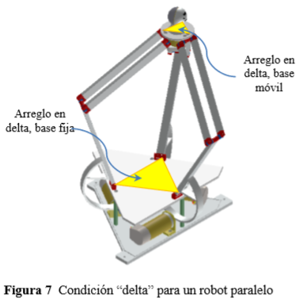

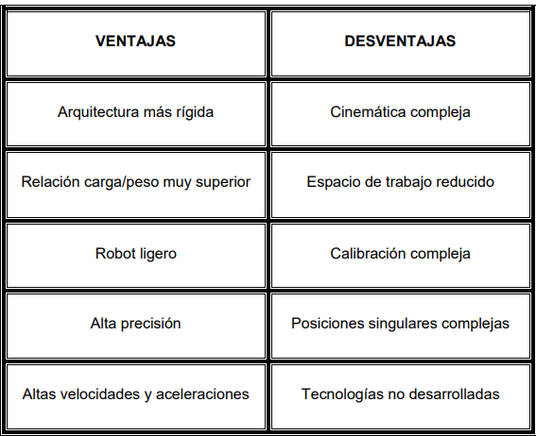

# BIOGRAFIAS

<http://www.ecorfan.org/spain/researchjournals/Aplicacion_Cientifica_y_Tecnica/vol3num8/Revista_de_Aplicacion_Cientifica_y_Tecnica_V3_N8_2.pdf>

https://es.wikipedia.org/wiki/Robot_Delta